Тексерді:
Мектеп: Үлгілі ОМ |  | Ұзақ мерзімді жоспар бөлімі: Ондық бөлшектер және оларға амалдар қолдану
Сабақ тақырыбы: |  | Ондық бөлшектерді 10; 100; 1000; ... және 0,1; 0,01; 0,001; ... сандарына көбейту және бөлу
Күні: 27.02.2020 |  | Мұғалімнің есімі: Тұрсынбек Г.
Сынып 5 |  | Қатысқандар саны: |  |  |  |  |  | Қатыспағандар саны:
Сабаққа негізделген оқу мақсаты: |  |  |  |  |  | 5.1.2.29 ондық бөлшектерді 10, 100, 1000 және 0,1; 0,01; 0,001 көбейту ережелерін қолдану;
Сабақ мақсаттары: |  |  | Барлық оқушылар: Ондық бөлшектерді 10; 100;1000; ... және 0,1; 0,01; 0,001; сандарына көбейту және бөлуді есептер шығаруда қолданады  Басым бөлігі: Ондық бөлшектерді 10; 100;1000; ... және 0,1; 0,01; 0,001; сандарына көбейту және бөлуге есептер шығаруда қолдану және қолдана білу дағдылары қалыптасады.  Кейбір оқушылар: Ондық бөлшектерді 10; 100;1000; ... және 0,1; 0,01; 0,001; сандарына көбейту және есептер шығаруда қолдану , қолдана білу дағдылары қалыптасады, жылдам есептеулер жүргізеді.
Бағалау критерийлері: |  |  |  | Ондық бөлшектерді 10; 100;1000; ... және 0,1; 0,01; 0,001; сандарына көбейте алады;  Ондық бөлшектерді 10; 100;1000; ... және 0,1; 0,01; 0,001; сандарына бөле алады;  Ондық бөлшектерді 10; 100;1000; ... және 0,1; 0,01; 0,001; сандарына көбейткеде және бөлгенде тиімді тәсілмен есептеуді қолдана алады;
Ойлау дағдысының деңгейлері: |  |  |  |  | Қолдану
Тілдік мақсаттар: |  |  |  |  | Оқытудың тілдік мақсаты : Ондық бөлшектерді 10; 100;1000; ... және 0,1; 0,01; 0,001; сандарына көбейту және бөлу ережесін жатқа айта алады. Бөлім бойынша лексика және терминология -көбейту -үтірді жылжыту -10, 100, 1000, 0,1, 0,01, 0,001 ондық бөлшектерді көбейту және бөлу
Құндылықтарды дарыту |  |  |  |  | Белсенді қарым-қатынас, өзіндік шешім қабылдауды үйрену және оны дамыту. Бір-бірінің пікірлері мен ерекшеліктерін құрметтеу, қабылдау, өзара қарым- қатынаста сын тұрғысынан ойлау.
Пән аралық байланыстар |  |  |  |  | Геометрия, әдебиет
АКТ қолдану дағдылары |  |  |  |  | BilimLend бағдарламасы
Алдыңғы оқу/ Бастапқы білім |  |  |  |  | Ондық бөлшектерді натурал санға көбейту және бөлу, ондық бөлшектерді ондық бөлшектерге көбейту және бөлу.
Ресурстар |  |  |  |  | Үлестірмелі қағаз, оқулық,
Сыныптағы денсаулық сақтау мен қауіпсіздікті қадағалау |  |  |  |  | Оқушылар партада дұрыс отыру және бір-біріне зақым келтіретін әрекет жасамауды біледі;
Саралау: |  |  |  |  | Әр топқа бір тапсырма беріледі, оны орындауда оқушыларға әртүрлі қолдау жасалынады, оқушылардың өздік жұмыста деңгейіне байланысты әртүрлі тапсырма, әртүрлі нәтиже жоспарланады;
Бағалау: |  |  |  |  | Оқушылар дискрипторлар бойынша бірін-бірі бағалайды, сұрақтар қою, кері байланы беру;
Сабақ барысы
Сабақтың басы  8 мин | І. Ұйымдастыру кезеңі: Оқушылармен сәлемдесу. Топқа бөлу: Есеп шығару арқылы 0,1*10 0,2*10 0,3*10  Үй жұмысын тексеру.  9 мин: 60 мин$=$ 0,15 сағ  36 мин: 60 мин= 0,6 cағ  2 сағ 12 мин = 2$\frac{12 }{60}$ = 2 $,2$ сағ  2 сағ 15 мин = 2 $\frac{15 }{60}$ = 2,25 сағ  3 сағ 48 мин = 3 $\frac{48 }{60}$= 3,8 сағ  Дәптерді көршімен ауыстырып тақтада берілген дұрыс жауабымен, өздері тексеріп, қолдарындағы түсті көтереді? (қызыл түс -қатесі көп; сары түс -бір екі қате; жасыл түс- дұрыс)  Дескриптор:  Минутты сағатқа айландыруды орындайды;  Сағатты ондық бөлшектер түріне келтіреді;  Орындау барысы. «Көршімен бөліс» әдісі  Тапсырманы жариялау: топпен талқылайды, қателерін түзетеді;  ҚБ: кері байланыс; бірін-бірі бағалау.
Сабақтың ортасы  5мин  10 мин  5 мин | Оқушыларға бүгінгі күнгі сабақтың тақырыбы мен мақсаты айтылады;  BilimLend.kz сайтында   бойынша  тапсырма беріліп, тақтада ұяшықты орындалады;  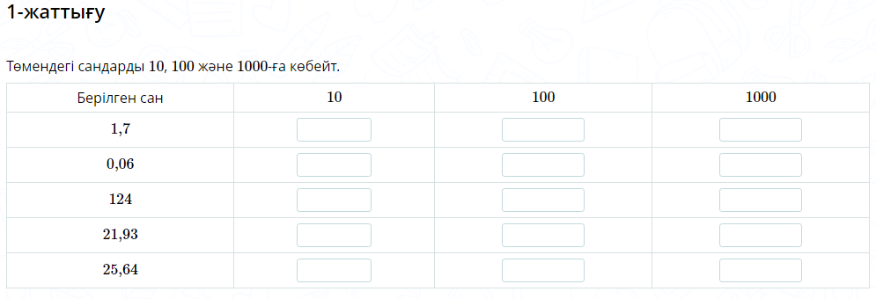  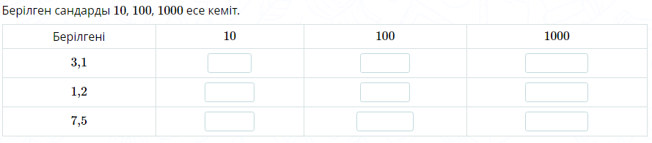  Дескриптор:  Ондық бөлшектерді 10; 100;1000;....көбейту, бөлу амалдарын орындайды;  Орындау барысы: Жекелей  Тапсырманы жариялау: жеке орындайды  ҚБ: кері байланыс; бірін-бірі бағалау.  Сыныппен қорытындылау;  - Тапсырма: топтық жұмыс праблемалық жағдай «Графикалық органайзер» әдісі  І-топ тапсырма  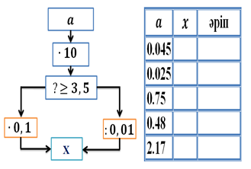  жоқ  иә  ІІ-топ тапсырма  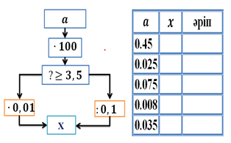  жоқ  иә  Дескриптор: 1. Берілген «а» санының мәнін орнына қояды;  2. 0,1, 0,01, 1000, 100 көбейтуді орындайды;  3. Шыққан санды теңсіздіктің бір жағында тұрған санмен салыстырады;  4. «иә» және «жоқ» деген бағыт бойынша 0,1, 0,01, 1000, сандарына бөлуді орындайды;  5. х мәнін тауып кестеге жазады;  6. Қандай сөз шыққанын табады;  Топтар постерді қорғайды, басқа топтар сұрақтар қояды және бағалайды;  Орындау барысы. Топпен талқылау  Тапсырманы жариялау: Постерге жазылған есептер түсіндіріліп, постерді қорғайды.  ҚБ: кері байланыс; бірін-бірі бағалау.  Сыныппен қорытындылау;
Сабақтың аяқталуы  6мин  6 мин | 3 тапсырма: «Ұшақ ұшыру» әдісі  оқушылар жасаған ұшақтарының қанатына бүгінгі тақырып бойынша топқа сұрақ не есеп жазып бір-біріне ұшырады;  Орындау барысы. Топтық  Тапсырманы жариялау: топпен талқылайды, қателерін түзетеді;  ҚБ: кері байланыс; бірін-бірі бағалау.  Сыныппен қорытындылау;  Үй тапсырмасы: №722 есептің жұп сандарын шығару  Дескриптор:  - Ондық бөлшектерді 10; 100;1000;....көбейту, бөлу амалдарын орындайды;  - мәнін табады;  Сабақ бойынша рефлекция:  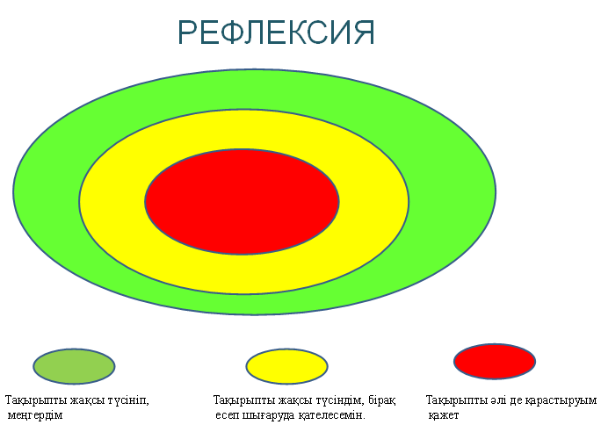
Қосымша ақпарат
Сабақ бойынша рефлекция
Сабақтың оқу мақсатты шынайы ма?
Бүгін оқушылар не білді?
Сыныптағы ахуал қандай болды?
Мен орындаған саралау тиімді болдыма?
Мен бүкіл уақыт ішінде үлгірдім бе?
Мен өз жоспарыма қандай түзетулер енгіздім және неліктен?
Қорытында бағамдау:
Қандай екі нәрсе табысты болды(оқытуды да, оқуды да ескеріңіз)

Қандай екі нәрсе сабақты жақсарта алды(оқытуды да, оқуды да ескеріңіз)

Сабақ барысында сынып немесе жекелеген оқушылардың жетістіктері/ қиындықтары туралы не білдім? Менің келесі сабағымды жетілдіруге не көмектеседі, неге көңіл бөлу керек?

Үлгілі ауылындағы орта мектеп Ақдала бастауыш мектебімен КММ

Ашық сабақ
Тақырыбы: «Ондық бөлшектерді 10; 100; 1000; ... және 0,1; 0,01; 0,001; ... сандарына көбейту және бөлу »

Мұғалім: Тұрсынбек Г.

2019-2020 оқу жылы

